Informasjonshefte for
reipå barnehage

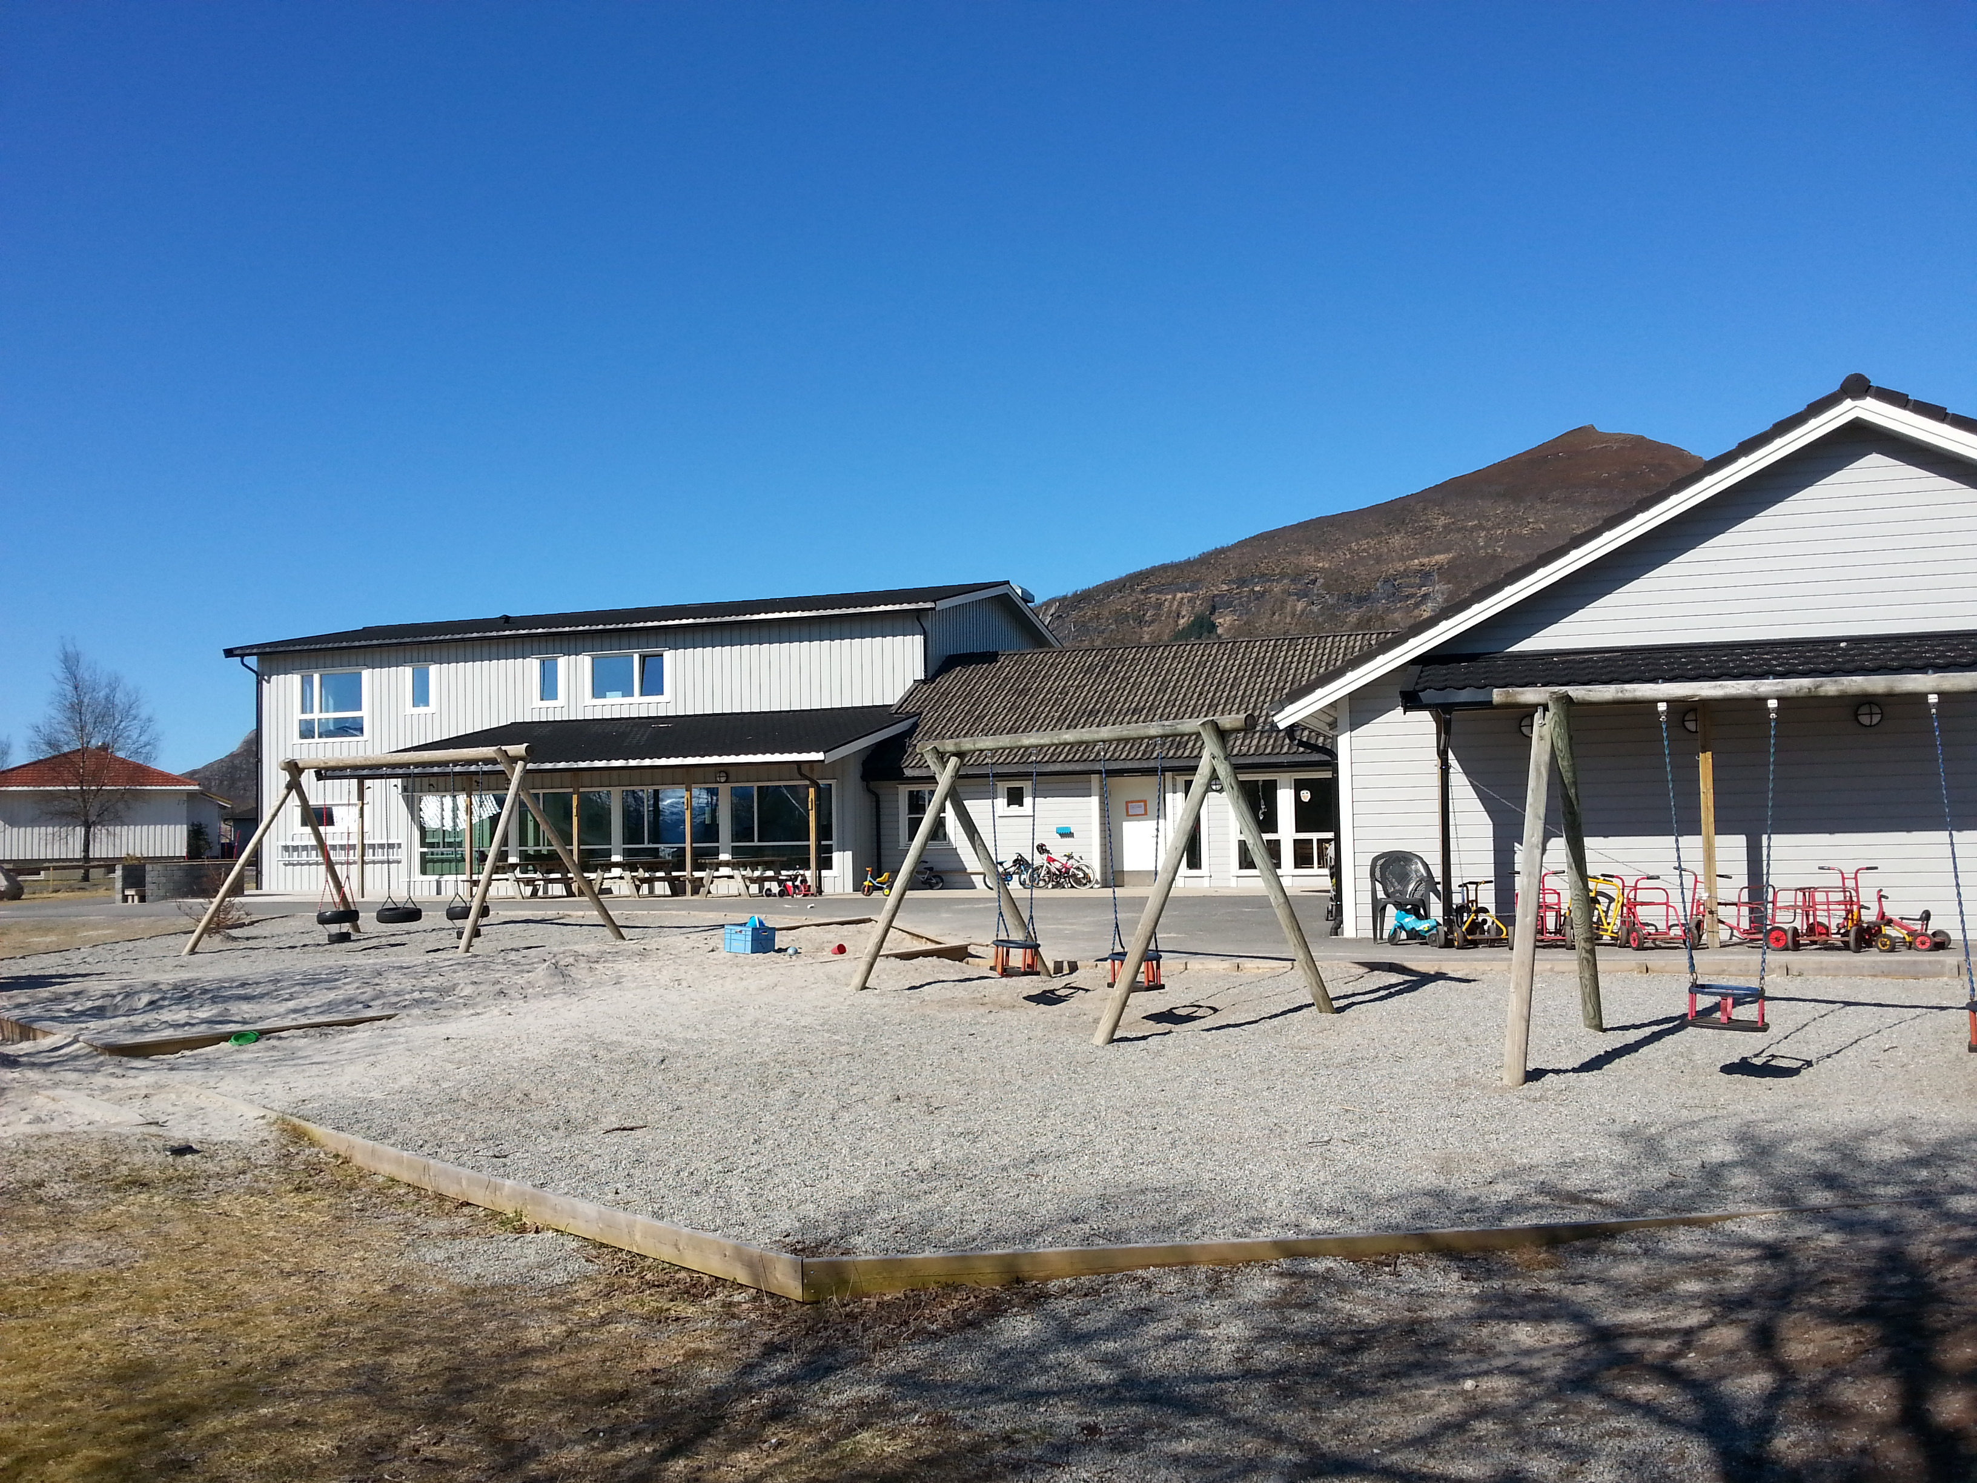

Reipå barnehage skal være en arena for lek, læring, trygghet og glede
Velkommen
Vi ønsker barn og foreldre hjertelig velkommen til Reipå barnehage, og håper vi vil få et godt samarbeid.

Dette informasjonsheftet gir vi ut til alle nye som kommer til barnehagen. Her vil dere finne nyttig informasjon om barnehage til bruk i hverdagen.

Hva er en barnehage?

En barnehage er en godkjent pedagogisk tilrettelagt virksomhet på dagtid, for barn i alderen 0-6 år. Barnehagen skal være et supplement til hjemmet, og virksomheten skal sikre barn omsorg og støtte i sin utvikling. I barnehagen skal barna få utfolde seg i trygge omgivelser sammen med andre barn, og få oppleve felleskapet med mennesker utenfor sin egen familie.

Reipå barnehage er opptatt av å jobbe etter gjeldene regler og forskrifter, her kan nevnes Lov om barnehager, Barneloven, Rammeplan for barnehager, arbeidsmiljøloven og Miljøretta helsevern for barnehager og skoler.

Fakta om Reipå barnehage.

Reipå barnehage er en barnehage med 78 plasser for barn i alderen 0-6 år. Barnehagen ligger i Lyngveien 18 på Reipå, med Reipå skole som nærmeste nabo. Barnehagen har nye og flotte lokaler, med gode arbeidsforhold for både store og små.

Vi har stort fokus på natur og friluftsliv, nærmiljø og samfunn. Vi er mye ute på tur og har et flott referanseområde "puinn Tuven" med gapahuk, og bruker ofte fjæra og idrettsparken som begge ligger i gangavstand fra barnehagen.

Vi har to baser i barnehagen, Rød base for barn i alderen 0-3 år og Grønn base for barn i alderen 3-6 år. Barna er delt i aldersbestemte team som alle ledes av hver sin førskolelærer. Barna delt inn i totalt 6 team, som alle har dyrenavn. I tillegg har vi et stort fellesareal med et stort felles kjøkken, grovmotorisk rom, formingsrom og mediatek.

Barnehagens visjon:

Reipå barnehage skal være en arena for lek, læring, trygghet og glede!

Seksjon undervisnings visjon:

Lære for livet!

Adresser og telefon:

Adresse: Reipå barnehage
Lyngveien 18
8146 Reipå
Telefon:
Navn | Nummer
Kontor - styrer | 75 71 04 70
Barnehagen, base rød og grønn | 75 71 04 71
Kjøkken - fellesrom | 75 71 04 73
Pedagogisk ledere - kontor | 75 71 04 72
Mobiltelefon rød base 0-3 | 906 32 898
Mobiltelefon grønn base 3-6 | 906 69 455
e-post til styrer: trine.stromsvik@meloy.kommune.no
Styrers mobil | Therese  91585210  Trine  41540826

Hjemmeside: www.meloy.kommune.no/reipa-barnehage

Åpningstider:

Barnehagen har åpnet mandag til fredag fra kl.0700 til kl.1630.
Barnehagen er stengt alle helge- og høytidsdager. Julaften, nyttårsaften og påskeaften har barnehagen åpent fra 7-12.

Personalressurser:

Reipå barnehage har 6 barnehagelærere og 8 fagarbeidere/assistenter og 3 lærlinger. Enkelte år har barnehagen ekstra ressurser på noen av teamene, i forbindelse med spesialpedagogiske tiltak. Dette er innregnet i dette årets ressurser. Barnehagelærerne har alle hovedansvaret for hvert sitt team. Trine er styrer i barnehagen og Therese er styrers stedfortreder.

Organisering og informasjon:

Reipå barnehage er en kommunal barnehage. Vi arbeider med aldersbestemte team, som består av de ulike dyregruppene våre. Vi er inndelt i 6 team, alle med hver sin pedagogiske leder.
Dette gir oss team hvor barna får være, og arbeide sammen med, jevnaldrende barn som er kommet på rimelig samme sted utviklingsmessig, noe som gjør det lettere for oss å tilpasse gode opplegg og aktiviteter som stimulerer barna på en god og utviklende måte.
Barnehagen har en felles årsplan som beskriver overordna satsningsområder og overordna målsettinger. Ut fra denne lager vi årshjul for de ulike basene, slik at opplegg og aktiviteter tilpasses barnas alder og forutsetninger. Årshjulene viser hovedoverskrifter og mål, knyttet til våre to valgte hovedområder. Nærmere beskrivelse av aktiviteter og opplegg blir fortløpende presentert i teamenes periodeplaner. I etterkant blir planene evaluert og arbeidet blir dokumentert gjennom bilder.
Barnehagens planer finner dere på barnehagens.
Barnehagens hjemmeside er den viktigste informasjonskanalen vår. Her finner dere planer, nyheter, HMS for barn, referat fra foreldremøter og samarbeidsutvalg, bilder, beredskapsplaner med mere. Det er viktig at dere som foreldre/foresatte følger med på barnehagens hjemmeside. I tillegg vil en god del informasjon komme ut pr. sms, det er derfor viktig at vi har riktige telefonnummeret til dere alle til en hver tid. Vi lever ut så lite informasjon i papir som mulig.

Barnehagens dagsrytme:

klokkeslett | aktivitet
0700 | Vi åpner, fri aktivitet og lek
0800-0900 | Fleksibel frokost. Barna spiser etter hvert som de kommer, etter behov. De øvrige barna leker rundt i barnehagen. Skal barna spise frokost i barnehagen må de komme i barnehagen innen kl.845.
0930-1030 | Gruppeaktiviteter/samlingsstunder. Teamarbeid.  Bleieskift, toalett, pottetrening, påkledning.
1030-1230 | Utelek, turer  Legging og soving etter individuelle behov
1115 | Lunsj rødbasen
1215 | Lunsj grønnbasen
1230-1630 | Voksenstyrte aktiviteter og frilek inne og ute
1630 | Barnehagen stenger
Dagsrytmen er veiledende og planer for de ulike dagene vil være noe forskjellig ut fra aktiviteter som foregår.

Samarbeid barnehage – hjem:

I barnehagelovens §1 står det at «Barnehagen skal gi barn under opplæringspliktig alder gode utviklings-og aktivitetsmuligheter i nær forståelse med barnas hjem»
Et godt samarbeid mellom barnehage og hjem legger grunnlaget for at barnet får en god dag, både i og utenfor barnehagen. For at samarbeidet skal fungere best mulig må forholdet mellom partene være preget av gjensidighet, tillit og respekt.

Vi i Reipå barnehage er her for barnet ditt. I en travel hverdag er det viktig å informere hverandre, gi råd, støtte hverandre og være åpne om ting som har betydning for barnet. Det være seg hvordan dagen/helgen har vært, hvordan man har det generelt, status (endringer i familiesituasjonen), ideer, spørsmål og tilbakemeldinger. Det vi kan snakke om å få informasjon om klarer vi å finne ut av og på gjort noe med. Kontakten mellom de voksne ved henting og bringing til og fra barnehagen er viktig for barna.

Personalet, inkludert vikarer/lærlinger/skoleelever, skriver under skjema for taushetsplikt i følge liv om barnehager § 20. Det blir også gjennomgått med alle hva taushetsplikten innebærer.
Barnehagen har to foreldremøter i året, og tilbyr foreldresamtale vår og høst. Ta kontakt om dere har behov for flere samtaler. Ellers tilbys nye barn en oppstartsamtale.

Sikkerhet og ansvar:

Forsikring:
Alle barna som går i barnehagen er forsikret den tiden de er i barnehagen. Dette gjelder på tur til og fra barnehage, og i all aktivitet både innenfor og utenfor barnehagens område og på turer i barnehagens regi. Mer informasjon om barnehagens forsikringsordning finner du på barnehagens hjemmeside her:
http://www.meloy.kommune.no/no/Virksomheter1/skult-artikkel/Reipa-barnehage/HMS/Kollektiv-ulykkesforsikring--barn-i-barnehage/

Hente- og bringesituasjon:
Barnehagens personale har ansvaret for barnet fra foreldrene forlater det til barnet blir hentet igjen. Personalet skal til enhver tid vite hvilke barn som er i barnehagen. Derfor må ikke barnet forlates eller hentes før foreldrene (ev.andre som bringer/henter) har snakket med personalet. Skal andre enn foreldrene hente må det gis informasjon om dette til barnehagen.

Transport:
Ved transport av barn i personalets privatbiler vil ansvarsdelen i trafikkforsikringen dekke evt. Personskader ved uhell. Forsikringsselskapene krever at veitrafikkloven overholdes. Dette vil sin at personalet ikke kan ta med barn uten at det er forskriftsmessig sikret, og at bilstolen er godkjent. Personalet gir beskjed rimelig tid i forkant av bilturer, hvor vi trenger å låne bilsete hos dere. Vi tar ikke barna med oss i private biler uten godkjente bilstoler eller foreldrenes samtykke.

Beredskapsplaner:
På barnehagens hjemmeside finner du barnehagens beredskapsplaner, disse ligger under «HMS for barn»:
- Beredskapsplan for brannvern
- Beredskapsplan for turer
- Beredskapsplan for ulykke, død og kriser
- Rutinebeskrivelse for å sikre at barn ikke kommer bort fra barnehagens
- Barnehagens smittevernplan
- Rutiner for mathåndtering og kjøkkenhygiene

Medisinering:
Barnehagen har egne retningslinjer for utdeling av medisiner i barnehagen.
Målsetting
•sikre at barn som trenger medisiner i skoletiden/ i barnehagen får riktige medisiner til rett tid og på riktig måte.
•sikre at personalet som deler ut medisiner gis tilstrekkelig kunnskap og informasjon
•gjøre foresatte trygge på at skole/barnehage ivaretar medisinhåndteringen på en betryggende måte
Ansvar
Foreldre har ansvar for medisinering av sine barn.
Dersom legemidler må tas i den tiden barnet er i skole/SFO/barnehage, og barnet trenger hjelp til dette, skal det inngås en avtale mellom foresatte og skole/ SFO/ barnehage om hvordan dette skal gjøres. Avtalen skal være skriftlig.
Personalet skal ikke på egen hånd foreta medisinering med reseptfrie preparater som f.eks. smertestillende eller febernedsettende.

Når et barn må ta faste medisiner i skoletiden eller i barnehagen
Når personalet skal utlevere legemidler mens barnet er på skolen/SFO/i barnehagen, skal foresatte levere tydelig skriftlig informasjon (medikamentoversikt) som viser de medisiner barnet bruker, og gi personalet informasjon og veiledning i hvordan medisinene brukes.
Du finner retningslinjene og de ulike skjema som kan benyttes i på barnehagens hjemmeside her:
http://www.meloy.kommune.no/no/Virksomheter1/Enhet-helse/Helsestasjonsvirskomheten/Helsesostertjenesten/Utdeling-av-medisiner-i-barnehager-skoler-og-SFO/
Ta kontakt med din barnehage, skole, helsestasjon eller fastlege for mer informasjon og utfylling av skjema.
Sykdom:
Når barnet er sykt må det være hjemme fra barnehagen. Personalet har ikke anledning til å være inne med syke barn i utetiden. Derfor må barnet være helt frisk etter sykdom før det kommer tilbake til barnehagen. Ved sykdom og fravær har barnehagen og foreldrene et gjensidig orienteringsansvar.

Blir barnet syk i barnehagen, vil foreldrene bli kontaktet og barnet skal da hentes. Ved oppkast/diare skal det gå 48 timer etter symptomer før barnet kan komme i barnehagen igjen.

Praktiske opplysninger:
Fravær og ferie
Dersom barnet er forhindret fra å komme til vanlig tid, eller blir borte hele dagen pga. sykdom skal barnehagen ha beskjed helst innen kl.930 samme dag. Dette pga. turer og lignende.

Ved ferie (høst/vinter/jul/påske/sommer) får dere et skjema som dere fyller på, slik at vi vet om barna skal ha fri eller skal komme i barnehagen. Alle barna skal ha 3 uker sammenhengende sommerferie.

Betaling
Det betales for 11 mnd i året, kostpenger kommer i tillegg på faktura som du får i posten fra Meløy kommune.

Bursdagsfeiring
Vi markerer barnas bursdager med å flagge utenfor barnehagen, barnet får krone, bursdagssang og ekstra oppmerksomhet gjennom barnehagedagen.

Bilder på barnehagens hjemmeside
I forbindelse med at barnehagen legger ut informasjon vil det av og til være aktuelt å legge ut bilder av barna, og skrive om aktiviteter som foregår i barnehagen. Dette kommer til å være av barn i lek, og barn i barnehagerelatert virksomhet.
Det kan være enkelte bilder hvor det kan være mulig å gjenkjenne enkeltbarn, men det vil ikke bli lagt ut navn sammen med bildene. Vi ber alltid om skriftlig samtykk, og foreldrene får utdelt eget skjema for dette ved oppstart.

Klær og merking
Vi ber om at alt av klær, skotøy, og utstyr blir tydelig og synlig merket med barnets navn. Dette for å unngå at klær blir borte og for å lette arbeidet til personalet.
Det er også viktig at barnet til en hver tid har variere klær til ulike typer vær tilgjengelig i barnehagen, været skifter fort og vi er mye ute. Barna voksne gjerne i rykk og napp, vær derfor vennlig å sjekke i ny og ne om at klærne passer til barnet.
Det er også viktig at barna har rikelig med skifteklær i barnehagen, de blir ofte skitne eller våte.

Her er en listen med klær og utstyr som barnet trenger gjennom året:
- Barn som sover i barnehage i vogn må ha med vogn med sele, regntrekk, fluenetting og vognpose etter årstid.
- Regntøy og støvler
- Utedress
- Ytterjakke
- Ull- eller fleecebukse
- Ull- eller fleecejakke/genser
- Hals eller buff (helst ikke skjerf)
- Lue (tykkelse etter årstid)
- Ullsokker og ullundertøy
- Votter, helst to par
- Utesko, etter årstid, som barnet kan leke i.
- Skiftetøy: sokker, truser, stilongs, trøye, genser, bukse.
- Bleier med teip i sidene til bleiebarn.

Planleggingsdager:
Barnehagen har stengt 5 dager i året på grunn av planlegging. Disse dagene finner du i barnehageruta på barnehagens hjemmeside.

Mat:
Barna får servert all maten de trenger i barnehage. Vi følger retningslinjene for kosthold i barnehager, og har gjennom 5-om-dagen forpliktet oss til å ha frukt og grønt til alle måltider. Viktig at vi får informasjon om eventuelle allergier, slik at vi får tilrettelagt for dette.

Oppslagstavle:
I garderobene på begge basene er det en oppslagstavle til foreldrene. Her blir det hengt opp viktig informasjon, dagsrapporter, og andre oppslag vi mener er viktig for dere. Følg med

Ulike lister for de minste:
På rødbasen henger det lister om stell og soving. Disse finner du på badet og i gangen.

Oppsigelse:
Ved oppsigelse av barnehageplass gjelder 1 mnd. Oppsigelse. Oppsigelsestiden er fra den 1. i måneden. Unntak: Barnehageplasser som sies opp etter 1. april må det betales for ut barnehageåret, med mindre barnet flytter eller rammes av sykdom ut over en måned.

